“Київський фаховий коледж зв’язку”

Циклова комісія Комп’ютерної інженерії

**ЗВІТ ПО ВИКОНАННЮ**

**WORK-CASE №7**

з дисципліни: «Операційні системи»

Виконавли студенти

групи РПЗ-03

Команда: Губенко Є.О.,

Заїка С.В. та Кресан Р.А.

Перевірив викладач

Сушанова В.С.

Київ 2022

**Хід роботи**

***Готував матеріал студент: Губенко Є.О.***

1. **В ході роботи досить часто виникає завдання планування задач:**

* Охарактеризуйте основні функції які може виконувати планувальник завдань в будь-якій ОС. Порівняйте можливості планування завдань в різних ОС на прикладі Windows та Linux.

*Планувальник завдань - це компонент операційної системи, який відповідає за призначення та виконання запланованих завдань у встановлені терміни. Основні функції, які може виконувати планувальник завдань в будь-якій операційній системі, включають:*

*Призначення та запуск завдань за певним графіком або за певною подією (наприклад, запуск завдання після певного часу або після того, як система перезавантажиться).*

*Керування пріоритетами виконання завдань, забезпечення того, що важливі завдання виконуються в першу чергу.*

*Моніторинг виконання завдань та їх стану, виявлення та вирішення проблем під час виконання.*

*Запис логів та інформації про виконання завдань для подальшого аналізу та відладки.*

*У різних операційних системах можуть бути різні функції планувальника завдань. Наприклад, у Windows можна використовувати діалогове вікно Планування завдань для створення та налаштування завдань, а також можна використовувати командний рядок або програмний інтерфейс для автоматизації процесу. У Linux, залежно від дистрибутива, можна використовувати різні інструменти для планування завдань, такі як cron або systemd. Крім того, в Linux можна використовувати скрипти або програми, які запускаються за допомогою планувальника завдань.*

*Однією з особливостей планувальника завдань у Windows є наявність розширених можливостей для налаштування завдань та підтримки різних типів запуску (наприклад, запуск за певним часом, за певним поді*

* Опишіть основні принципи роботи з планувальником Cron в ОС Linux. Як його налаштовувати? Чи є йому альтернативи (дайте їх характеристику)*.*

*Планувальник Cron в ОС Linux - це програмний засіб для автоматизації виконання завдань за заданим графіком часу. Принцип його роботи полягає в налаштуванні запуску скриптів та команд у певні моменти часу за допомогою спеціального синтаксису.*

*Основні принципи роботи з планувальником Cron:*

*Користувачі, які мають дозвіл на користування планувальником, можуть створювати свої власні задачі для автоматичного виконання.*

*Синтаксис налаштування завдання складається з п'яти частин: мінут, годин, дня місяця, місяць та день тижня.*

*Планувальник може виконувати завдання з різною періодичністю: щогодини, щодня, щотижня, щомісяця, а також в зазначені години та хвилини.*

*Результат виконання завдань може бути відправлений на електронну пошту, записаний в системний журнал або відображений на екрані.*

*Планувальник Cron виконує задачі в фоновому режимі, тому їх виконання не впливає на роботу користувача.*

*Для налаштування планувальника Cron в ОС Linux потрібно ввести команду "crontab -e" в терміналі. Це відкриє текстовий редактор, в якому можна додавати, змінювати або видаляти завдання для виконання. Для збереження змін потрібно натиснути Ctrl+X, потім Y і Enter.*

*Існують альтернативи планувальнику Cron в ОС Linux, такі як Anacron та systemd-timers. Anacron працює з системою затримок, тому завдання будуть виконуватися незалежно від того, чи було увімкнено систему в той момент, коли вони повинні були бути виконані.*

***Готував матеріал студент: Кресан Руслан***

1. **Для вашої віртуальної машини зі встановленою ОС Linux здійсніть планування обраних вами задач (запуск додатків, вмикання/вимикання машини, очистка каталогів, видалення файлів, резервне копіювання, архівування тощо на ваш вибір) через планувальник Cron:**

* Виконання спланованої задачі в чітко визначений Вами час (наприклад о 8 ранку, 18.30 і т.д.).

*Запуск скрипта о 8 ранку щодня:*

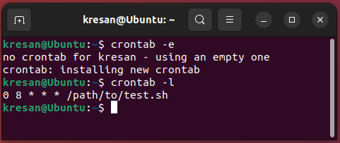

* Виконання однієї й тієї ж задачі двічі в день (час також визначаєте самостійно).

*Для запуску задачі о 8 ранку та о 6 вечора кожного дня додамо наступний рядок в файл crontab:*

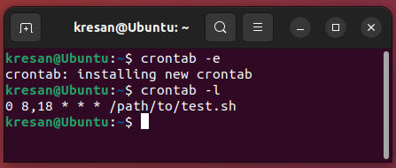

* Виконання однієї й тієї ж задачі тільки в будні (або тільки у вихідні дні) у чітко визначений проміжок часу (наприклад з 8 до 18 години).

*Запуск скрипта тільки в будні дні (понеділок-п'ятниця) з 8 ранку до 6 вечора:*

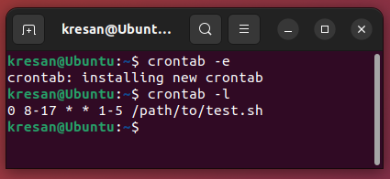

* Виконання задач тільки раз у рік, раз у місяць, раз у день, щогодини, при вмиканні (після перезавантаження).

*Запуск скрипта раз на рік, наприклад, 1 січня опівдні:*

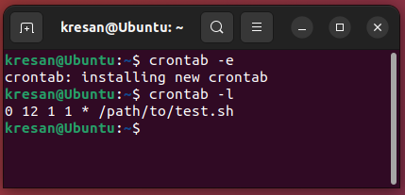

*Запуск задачі раз на місяць, наприклад першого числа о 12:00:*

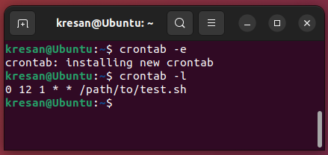

*Запуск скрипта раз на день опівночі:*

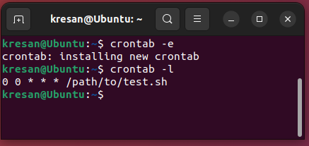

*Запуск задачі кожну годину:*

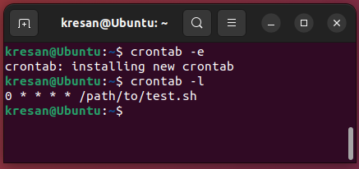

*Запуск задачі кожну хвилину:*

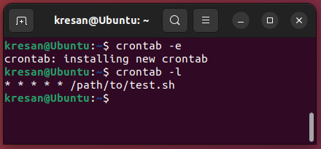

*Запуск задачі при вмиканні (після перезавантаження) можна здійснити за допомогою @reboot:*

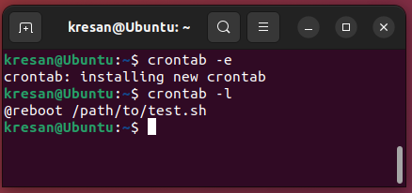

*Якщо ми хочемо перевірити, чи виконується наша команда з файлу crontab, тобто чи не сталося помилок під час її виконання, можна використовувати журнал системного журналу (system log).* 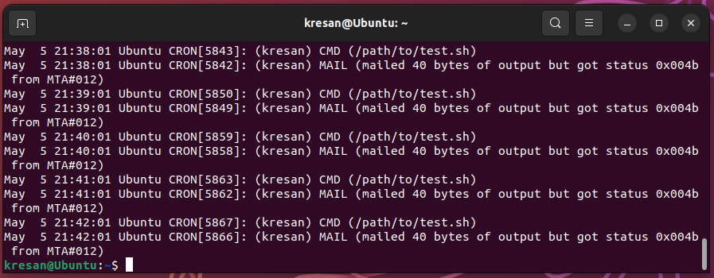

*Як ми можемо бачити на скриншоті вище, кожну хвилину планувальник задач виконує нашу команду.*

***Готував матеріал студент: (Имя)***

1. **Встановіть альтернативний Cron’у планувальник задач (на Ваш вибір). Виконані у завданні 2 дії продемонструйте через нього:**
2. *Щоб запланувати виконання задачі в чітко визначений час за допомогою планувальника systemd, потрібно створити файл з розширенням .service, який міститиме опис задачі, і файл з розширенням .timer, який визначатиме час запуску.*

*Створюємо файл опису сервісу /etc/systemd/system/test.service з наступним вмістом:*

*[Unit]*

*Description=test*

*[Service]*

*Type=simple*

*ExecStart=/path/to/test.sh*

*[Install]*

*WantedBy=multi-user.target*

*Створюємо файл таймера /etc/systemd/system/test.timer з наступним вмістом:*

*[Unit]*

*Description=Run test*

*[Timer]*

*OnCalendar=*-*-* 8,18:30:00*

*Persistent=true*

*[Install]*

*WantedBy=timers.target*

*Цей таймер визначає, що задачу потрібно запускати о 8:00 ранку та о 18:30 вечора щоденно. Параметр Persistent вказує, що якщо система була вимкнена в запланований час, то задача запуститься після наступного запуску системи.*

*Запускаємо команду systemctl daemon-reload, щоб systemd перечитав свої конфігураційні файли.*

*Запускаємо таймер командою:*

*systemctl enable test.timer*

*systemctl start test.timer*

*Тепер задача буде запускатися о 8:00 ранку та о 18:30 вечора щоденно.*

1. *Щоб запланувати виконання задачі двічі в день за допомогою планувальника systemd, потрібно створити файл з розширенням .service, який міститиме опис задачі, і файл з розширенням .timer, який визначатиме час запуску.*

*Створюємо файл опису сервісу /etc/systemd/system/test.service з наступним вмістом:*

*[Unit] Description=test*

*[Service] Type=simple ExecStart=/path/to/test*

*[Install] WantedBy=multi-user.target*

*Створюємо файл таймера /etc/systemd/system/test.timer з наступним вмістом:*

*[Unit] Description=Run test*

*[Timer] OnCalendar=*-*-* 8,20:00:00 Persistent=true*

*[Install] WantedBy=timers.target*

*Цей таймер визначає, що задачу потрібно запускати о 8:00 ранку та о 20:00 вечора щоденно. Параметр Persistent вказує, що якщо система була вимкнена в запланований час, то задача запуститься після наступного запуску системи.*

*Запускаємо команду systemctl daemon-reload, щоб systemd перечитав свої конфігураційні файли.*

*Запускаємо таймер командою:*

*systemctl enable test.timer*

*systemctl start test.timer*

*Тепер задача буде запускатися о 8:00 ранку та о 20:00 вечора щоденно.*

1. *Щоб запланувати виконання задачі тільки в будні дні або тільки вихідні та обмежити час виконання з 8 до 18 години, можна використовувати планувальник systemd.*

*Створюємо файл опису сервісу /etc/systemd/system/mytask.service з наступним вмістом:*

*[Unit] Description=test*

*[Service] Type=simple*

*ExecStart=/path/to/test*

*[Install] WantedBy=multi-user.target*

*Створюємо файл таймера /etc/systemd/system/test.timer з наступним вмістом:*

*[Unit] Description=Run test*

*[Timer] OnCalendar=*-*-* 8..17:00/1 OnCalendar=Sat,Sun *-*-* 8..17:00/1*

*[Install] WantedBy=timers.target*

*Цей таймер визначає, що задачу потрібно запускати з 8:00 ранку до 5:00 вечора щогодини з понеділка по п'ятницю, а також вихідні дні з 8:00 ранку до 5:00 вечора. Параметр WantedBy=timers.target вказує, що таймер повинен бути включений під час завантаження системи.*

*Запускаємо команду systemctl daemon-reload, щоб systemd перечитав свої конфігураційні файли.*

*Запускаємо таймер командою:*

*systemctl enable test.timer*

*systemctl start test.timer*

*Тепер задача буде запускатися з 8:00 ранку до 5:00 вечора щогодини з понеділка по п'ятницю, а також вихідні дні з 8:00 ранку до 5:00 вечора.*

1. *Раз на рік*

*Файл /etc/systemd/system/yearly-test.service:*

*[Unit]*

*Description=Yearly Task*

*[Service]*

*ExecStart=/path/to/test.sh*

*[Install]*

*WantedBy=multi-user.target*

*Файл /etc/systemd/system/yearly-test.timer:*

*[Unit]*

*Description=Yearly Test Timer*

*[Timer]*

*OnCalendar=Jan 1 00:00:00*

*Persistent=true*

*[Install]*

*WantedBy=timers.target*

*Цей юніт виконуватиме скрипт один раз на рік в перший день року о 00:00:00.*

*Раз на місяць*

*Файл /etc/systemd/system/monthly-task.service:*

*[Unit]*

*Description=Monthly Test*

*[Service]*

*ExecStart=/path/to/test.sh*

*[Install]*

*WantedBy=multi-user.target*

*Файл /etc/systemd/system/monthly-test.timer:*

*[Unit]*

*Description=Monthly Test Timer*

*[Timer]*

*OnCalendar=*-*-* 00:00:00*

*OnUnitActiveSec=1month*

*[Install]*

*WantedBy=timers.target*

*Цей юніт виконуватиме скрипт один раз на місяць в перший день місяця о 00:00:00.*

*Раз на день*

*Файл /etc/systemd/system/daily-test.service:*

*css*

*Copy code*

*[Unit]*

*Description=Daily Task*

*[Service]*

*ExecStart=/path/to/your/script.sh*

*[Install]*

*WantedBy=multi-user.target*

*Файл /etc/systemd/system/daily-task.timer:*

*makefile*

*Copy code*

*[Unit]*

*Description=Daily Task Timer*

*[Timer]*

*OnCalendar=*-*-* 00:00:00*

*OnUnitActiveSec=1day*

*[Install]*

*WantedBy=timers.target*

*Цей юніт виконуватиме скрипт один раз на день о 00:00:00.*

*Кожну годину*

*Файл /etc/systemd/system/hourly-task.service:*

*css*

*Copy code*

*[Unit]*

*Description=Hourly Task*

*[Service]*

*ExecStart=/path/to/your/script.sh*

*[Install]*

*WantedBy=multi-user.target*

*Файл /etc/systemd/system/hourly-task.timer:*

*makefile*

*Copy code*

*[Unit]*

*Description=Hourly Task Timer*

*[Timer]*

*OnCalendar=*-*-* *:00:00*

*OnUnitActiveSec=1hour*

*[Install]*

*WantedBy=timers.target*

*Цей юніт виконуватиме скрипт кожну годину о початку години.*

*При вмиканні (після перезавантаження)*

*Для виконання задачі при вмиканні системи, потрібно створити службу startup-task.service в директорії /etc/systemd/system.*

*Для цього виконайте команду:*

*sudo nano /etc/systemd/system/startup-test.service*

*Та вставте наступний код:*

*[Unit]*

*Description=Startup Test*

*[Service]*

*Type=oneshot*

*ExecStart=/path/to/test.sh*

*[Install]*

*WantedBy=multi-user.target*

*Після збереження файлу, необхідно оновити конфігурацію systemd командою:*

*sudo systemctl daemon-reload*

*Тепер службу можна запустити командою:*

*sudo systemctl start startup-test.service*

*Щоб забезпечити автоматичний запуск служби при вмиканні системи, необхідно активувати службу:*

*sudo systemctl enable startup-test.service*

*Тепер при кожному вмиканні системи буде автоматично виконуватись задача, вказана у вашому скрипті.*